Правовые аспекты применения угрозы увольнения как инструмента кадровой политики
Орлова Анна Николаевна
Аспирант
Московский государственный университет имени М.В.Ломоносова,
экономический факультет, Москва, Россия
E-mail: anna.n.orlova@mail.ru

Несмотря на выход из кризисного состояния рынка труда, угроза увольнения как инструмент кадровой политики находит свое применение зачастую по отношению работников социально уязвимых групп населения, а также работников, не соответствующих требованиям работодателя или трудового коллектива.
В общем виде угрозу увольнения можно определить как ситуацию в трудовых отношениях, в которой один из субъектов трудовых отношений испытывает давление со стороны другого субъекта рынка труда, осуществляемое им с помощью институциональных, экономических и/или социально-психологических рычагов и заключающееся в намерении прекратить трудовые отношения [4]. Таким образом, к экономическим причинам формирования угрозы увольнения относятся любые изменения внешней среды по отношению к компании и кадровые мероприятия компании, проводимые в соответствии с ее положением на рынке. К институциональным предпосылкам формирования угрозы увольнения относятся изменения в трудовом законодательстве или изменения в деятельности профсоюза. Социально-психологические причины включают несоответствие ожиданиям работодателя или трудового коллектива реального поведения работника. Однако применение угрозы увольнения с последующим расторжением трудового договора классифицируется в соответствии с российским трудовым законодательством как незаконное увольнение при обращении работника в суд.
В связи с этим становится необходимым рассмотреть риски работодателя при применении угрозы увольнения. При применении угрозы увольнения с последующим увольнением работника по собственному желанию при обращении работника в суд это увольнение может быть признано незаконным в двух случаях: при доказательстве работником факта принуждения или при нарушении процедуры увольнения (например, если дата фактического увольнения не соответствует указанной в заявлении, или если увольнение совершено после отзывом работника своего заявлении). В этих случаях обязанность доказать принуждение к увольнению лежит на работнике [5].
Риски работодателя при признании судом увольнения незаконным состоят из следующих пунктов. Во-первых, статья 5.27 КоАП РФ предусматривает наказание за незаконное увольнение от штрафов до дисквалификации должностного лица и даже приостановлении деятельности компании [2]. Во-вторых, последствие незаконного увольнения связаны с восстановлением работника на работе и допуск его к выполнению трудовых обязанностей. Кроме того, работодатель обязан выплатить работнику денежную компенсацию за период со дня увольнения до дня восстановления на работе, рассчитанную исходя из среднемесячного заработка (ст. 234) [6]. Размер такой компенсации составляет два среднемесячных заработка, поскольку согласно ст. 392 срок для обращения в суд по спорам об увольнении равен одному месяцу со дня вручения работнику копии приказа об увольнении или со дня выдачи трудовой книжки [6], а согласно части 2 ст. 154 дела о восстановлении на работе рассматриваются и разрешаются судом до истечения месяца [1]. В-третьих, исковое требование работника может включать выплату компенсации морального вреда (ст.237) [6]. Наконец, согласно пункту 2 ст. 83 трудовой договор подлежит прекращению в случае восстановление на работе работника, ранее выполнявшего эту работу. Таким образом, работодатель обязан перевести на другую должность нанятого на освободившуюся вакансию работника или уволить его с выплатой двухнедельного заработка, если такой должности нет [6].
Непосредственно о судебных решениях в отношении незаконных увольнений говорит судебная статистика по искам о восстановлении на работу, представленная на рисунке ниже.
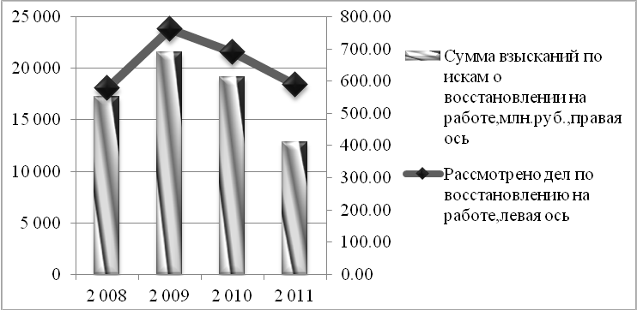

Рисунок. Рассмотрение дел и динамика суммы взысканий по искам о восстановлении на работе
Источник: Судебный Департамент при Верховном Суде РФ / Данные судебной статистики / Форма 3 [Электронный ресурс]. Режим доступа: http://www.cdep.ru

Абсолютное значение рассмотренных исков о восстановлении на работу с 2009 года, а также сумма взысканий по этим искам, рассчитанная с учетом инфляции к базисному 2007 году, снизились. С одной стороны, это может говорить о положительной тенденции на рынке труда в области законности увольнений. Однако с 2008 года доля отказов в восстановлении на работе росла: в 2008 году она составила почти 42%, а в 2011 году – 46% [2]. Чаще всего отказы являются результатом недостаточной доказательной базы по делам о восстановлении на работу.
Таким образом, в российском законодательстве несмотря на то, что по трудовым спорам, в целом, намечается тенденция по увеличению доли удовлетворения судами исков, по незаконным увольнениям ситуация противоположная. В этой связи представляется необходимым повышение правовой культуры работников и восстановление их доверия судебной системе. Работодателям следует четко планировать численность персонала не только в периоды экономического спада, но и в периоды роста экономической активности, чтобы предотвратить необходимость увольнений, в том числе, незаконных.
Литература
- Гражданский Кодекс Российской Федерации №51-ФЗ от 30.11.1994г.
- Данные судебной статистики / Судебный департамент при Верховном Суде РФ, [Электронный ресурс]. Режим доступа: http://www.cdep.ru
- Кодекс Российской Федерации об административных правонарушениях №195-ФЗ от 30.12.2001г.
- Магистерская диссертация Орловой А.Н. «Угроза увольнения» как фактор, определяющий поведение работника и работодателя на рынке труда» (науч.рук. доц. Луданик М.В.), 2011 г. // на правах рукописи
- Постановление Пленума Верховного Суда РФ от 17.03.2004 N 2 «О применении судами Российской Федерации Трудового кодекса Российской Федерации»
- Трудовой Кодекс Российской Федерации №197-ФЗ от 13.12.2001г.

